第十一届河南省高职院校技能大赛
暨2018年全国职业院校技能大赛高职组
河南选拔赛

智慧物流作业方案设计与实施

赛项指南

河南交通职业技术学院
目 录

“智慧物流作业方案设计与实施”赛项日程安排………………………………………………1
“智慧物流作业方案设计与实施”赛项规程…………………………..…………………………3
一、赛项名称…………………………………………………………………………………....………3
二、竞赛目的…………………………………………………………………………….………………3
三、竞赛方式和内容及报名流程………………………….…………………………………3
四、竞赛时间安排与流程…………………………………………………..……………………4
五、评分标准制定原则、评分方法、评分细则………………….…………..….…8
六、使用的比赛器材、技术平台和场地…………………………….…………………10
七、竞赛规则………………………………………………………………………………..…………18
八、奖项设定………………………………………………………………………………..…………19
九、赛项安全………………………………………………………………..…………………………19
十、申诉与仲裁…………………………………………………….…………………………………20
“智慧物流作业方案实施与设计”赛项组织机构……………………….……………………21
“智慧物流作业方案设计与实施”赛项参赛队、指导老师须知…………..…………22
“智慧物流作业方案设计与实施”赛项参赛选手须知…………………………..…………24
“智慧物流作业方案设计与实施”赛项裁判员须知…………………………….……………26
“智慧物流作业方案设计与实施”赛项仲裁须知………………………………………………28
“智慧物流作业方案设计与实施”赛项监督须知………………………………………………29
“智慧物流作业方案设计与实施”赛项工作人员须知………………………………………30
“智慧物流作业方案设计与实施”赛项赛场布置图………………………………….………32
河南交通职业技术学校（新校区）鸟瞰图…………………………………………..…………33
第十一届河南省高职院校技能大赛暨2018年全国职业院校技能大赛
高职组“智慧物流作业方案实施与设计”赛项
河南选拔赛赛项日程安排
大赛地址：河南交通职业技术学院
日期 | 时 间 | 内 容 |  | 地 点
4月1日 | 09:00-15:00 | 报到、发放资料袋、办理入住手续 |  | 培训公寓一楼大厅
4月1日 | 15:00-17:00 | 开幕式 | 1.嘉宾介绍 | 物流学院学术报告厅
4月1日 | 15:00-17:00 | 开幕式 | 2.承办单位河南交通职业技术学院领导致欢迎词 | 物流学院学术报告厅
4月1日 | 15:00-17:00 | 开幕式 | 3.裁判员代表发言 | 物流学院学术报告厅
4月1日 | 15:00-17:00 | 开幕式 | 4.参赛选手代表发言 | 物流学院学术报告厅
4月1日 | 15:00-17:00 | 开幕式 | 5.赛事流程说明 | 物流学院学术报告厅
4月1日 | 15:00-17:00 | 开幕式 | 6.参赛队伍抽签及参赛选手熟悉场地 | 物流学院学术报告厅
4月1日 | 18:00-21:00 | 晚 餐 |  | 学生二餐厅二楼  培训餐厅
4月2日 | 07:30-08:00 | 检录、进入赛场 |  | 修德楼B501、B302
4月2日 | 08:00-11:00 | 智慧物流作业方案设计 |  | 修德楼B501、B302、B201
4月2日 | 11:00-11:30 | 职业能力技能测评赛段 |  | 修德楼B501、B302、B201
4月2日 | 11:30-13:00 | 午 餐 |  | 学生二餐厅二楼培训餐厅
4月2日 | 13:30-20:00 | 物流作业方案实施赛段 |  | 修德楼综合实训楼  2楼
4月2日 | 18:00-21:00 | 晚 餐 |  | 学生二餐厅二楼培训餐厅
4月3日 | 08:00-12:30 | 物流作业方案实施赛段 |  | 物流学院综合实训楼2楼
4月3日 | 11:00-13:00 | 午 餐 |  | 学生二餐厅二楼培训餐厅
4月3日 | 13:30-20:30 | 物流作业方案实施赛段 |  | 物流学院综合实训楼2楼
4月3日 | 18:00-21:00 | 晚 餐 |  | 物流学院学术报告厅
4月4日 | 08:00-12:30 | 物流作业方案实施赛段 |  | 物流学院综合实训楼2楼
4月4日 | 11:00-13:00 | 午 餐 |  | 学生二餐厅二楼培训餐厅
4月4日 | 13:30-15:40 | 物流作业方案实施赛段 |  | 物流学院综合实训楼2楼
4月4日 | 16:00 | 闭幕式 |  | 物流学院学术报告厅
注：方案实施阶段时间根据报名情况可做调整

2018年河南省职业院校技能大赛（高职组）

智慧物流作业方案设计与实施赛项规程

一、赛项名称
赛项名称：智慧物流作业方案设计与实施
赛项组别：高职组
赛项归属产业：财经商贸大类

二、竞赛目的
物流行业在互联网+、大数据、云计算、中国智造与工业4.0、物联网等影响下，也将从传统物流向智慧物流体系转型。为了适应转型后的物流行业对人才的需求，培养新型的高素质技术技能型物流人才，赛项以智慧物流作业为背景，通过竞赛检验物流人才培养体系，规范物流人才的培养目标。创新物流人才培养模式，引导物流管理专业群的教育教学改革，引企入教，促进校企深度融合，提高高职教育的社会认可度，提升培养专业人才的市场匹配度。展示参赛选手在物流组织管理、专业团队协作、现场问题的分析与处理、工作效率、质量与成本控制、安全及文明生产等方面的职业素养。培养学生职业精神、职业技能。

三、竞赛方式和内容及报名流程
（一）竞赛方式
比赛以团队方式进行，每支参赛队由4名选手组成，须为同校在籍学生, 其中主管1名（对方案的设计、修订、设备租赁、外包与否等负主要责任），可配1-2名指导教师。
比赛期间，允许参赛队员在规定时间内按照规则，接受指导教师指导。参赛选手可自主选择是否接受指导（外包），接受指导的时间计入竞赛外包工时成本。
凡在往届参加过全国和河南省职业院校技能竞赛本赛项获得一等奖的选手不得报名参赛。
（二）竞赛内容
智慧物流作业方案设计与实施竞赛为技能竞赛，设置三个子赛项：智慧物流作业方案设计、物流职业能力测评和物流作业方案实施，具体分数构成如下：
1.物流职业能力测评满分100分（占总分10%），答题完毕，系统自动判分；
2.智慧物流作业方案设计满分为100分（占总分30%），裁判依据评分细则对选手的设计方案进行评分；
3.物流作业方案实施按成本进行核算，裁判依据评分细则对选手在方案实施过程中的操作进行成本计核，系统自动根据设定公式，将成本自动转换为分数。（占总分60%）；
4.团队总成绩=技能测评×10%+方案设计成绩×30%+方案实施成绩×60%。

四、竞赛时间安排与流程
（一）竞赛时间安排
本次大赛时间安排：2018年4月1日报到，赛事持续进行3天，4月2日、4月3日和4月4日比赛。报到当天下午（4月1日）可以参观适应竞赛场地。赛程由智慧物流作业方案设计赛段、物流职业能力测评和智慧物流作业方案实施赛段三部分组成，安排在不同的时间、不同的竞赛区域进行。
首先进行智慧物流作业方案设计和物流职业能力测评赛段的竞赛，然后进行物流作业方案实施赛段的竞赛。

序号 | 子赛项 | 限时 | 权重 | 竞赛日期
1 | 智慧物流作业方案设计 | 180分钟 | 30% | 4月2日08:00-11:00
2 | 物流职业能力测评 | 30分钟 | 10% | 4月2日11:10-11:40
3 | 物流作业方案实施 | 60分钟 | 60% | 4月2日下午  4月3日全天  4月4日全天

日期 | 时 间 | 内 容
4月2日 | 08:00-11:00 | 智慧物流作业方案设计赛段
4月2日 | 11:10-11:40 | 职业能力技能测评赛段
4月2日 | 13:30-14:30 01参赛队  14:40-15:40 03参赛队  15:50-16:50 05参赛队  17:00-18:00 07参赛队  18:10-19:10 09参赛队  19:20-20:20 11参赛队 | 物流作业方案实施赛段
4月2日 | 13:30-14:30 02参赛队  14:40-15:40 04参赛队  15:50-16:50 06参赛队  17:00-18:00 08参赛队  18:10-19:10 10参赛队  19:20-20:20 12参赛队 | 物流作业方案实施赛段
4月3日 | 08:00-09:00 13参赛队  09:10-10:10 15参赛队  10:20-11:20 17参赛队  11:30-12:30 19参赛队  13:30-14:30 21参赛队  14:40-15:40 23参赛队  15:50-16:50 25参赛队  17:00-18:00 27参赛队  18:10-19:10 29参赛队  19:20-20:20 31参赛队 | 物流作业方案实施赛段
4月3日 | 08:00-09:00 14参赛队  09:10-10:10 16参赛队  10:20-11:20 18参赛队  11:30-12:30 20参赛队  13:30-14:30 22参赛队  14:40-15:40 24参赛队  15:50-16:50 26参赛队  17:00-18:00 28参赛队  18:10-19:10 30参赛队  19:20-20:20 32参赛队 | 物流作业方案实施赛段
4月4日 | 08:00-09:00 33参赛队  09:10-10:10 35参赛队  10:20-11:20 37参赛队  11:30-12:30 39参赛队  13:30-14:30 41参赛队  14:40-15:40 43参赛队  15:50-16:50 45参赛队 | 物流作业方案实施赛段
4月4日 | 08:00-09:00 34参赛队  09:10-10:10 36参赛队  10:20-11:20 38参赛队  11:30-12:30 40参赛队  13:30-14:30 42参赛队  14:40-15:40 44参赛队 | 物流作业方案实施赛段
4月4日 | 16:00 | 赛事闭幕式
注：实施储配方案赛段，竞赛用时为1.1小时（实际操作为60分钟）
根据实际参赛队数量变化，赛事闭幕时间会临时调整。
（二）竞赛流程
1.竞赛总流程
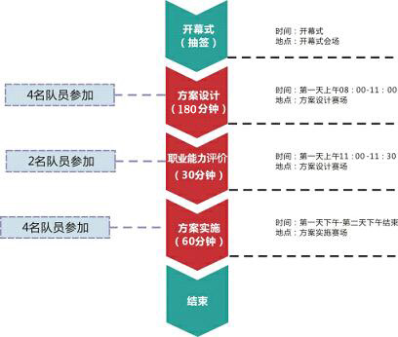

2.方案设计流程
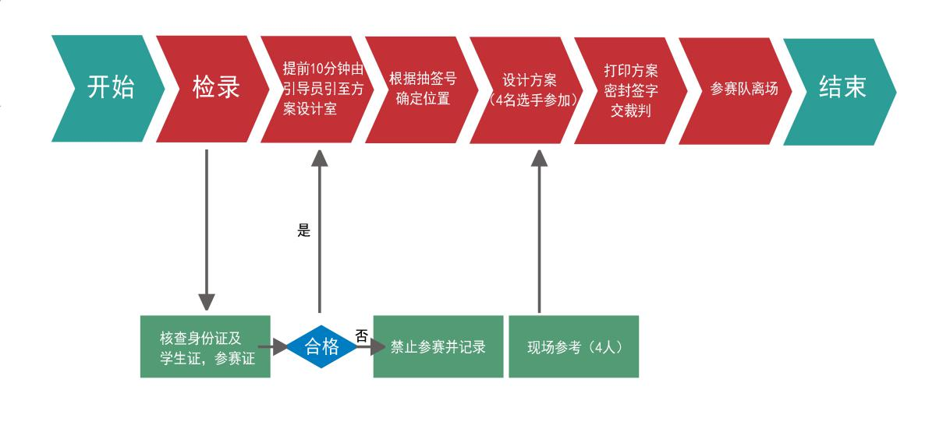
3.技能测评流程
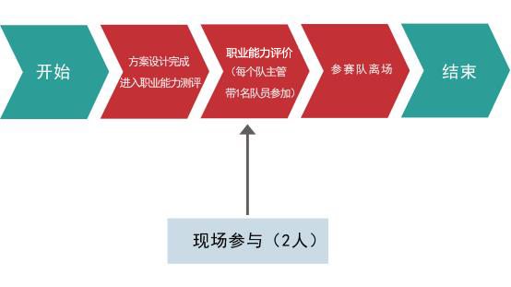
4.方案实施流程
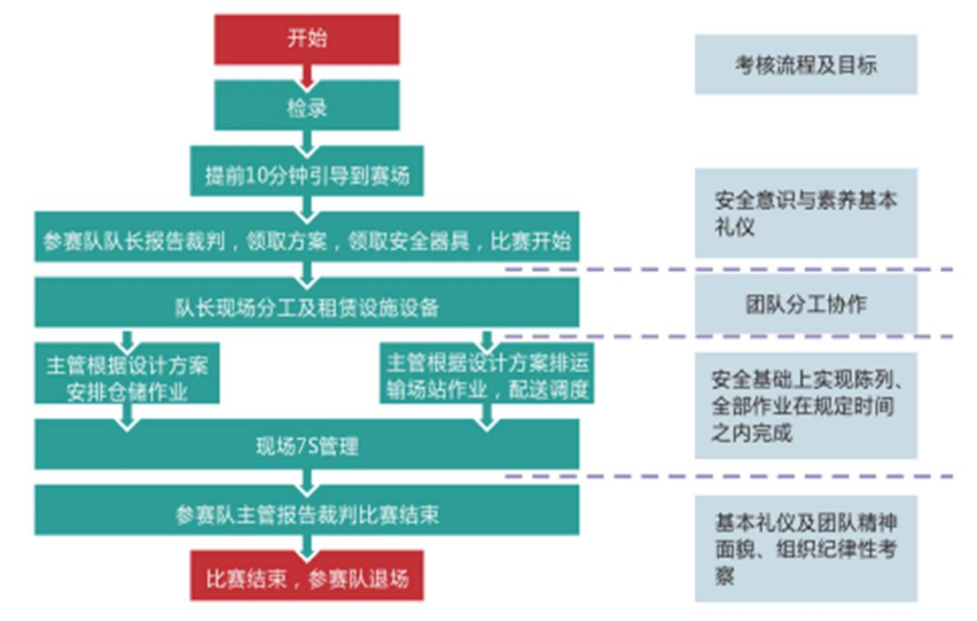

五、评分标准制定原则、评分方法、评分细则
（一）评分标准制定原则
1.比赛成绩由方案设计成绩、测评成绩和方案实施成绩三部分组成；
2.方案设计主要从方案设计的完整性、科学性、准确性、规范性、可操作性、成本控制总量等方面进行综合评分；
3.方案实施从作业质量、计划的执行情况、熟练程度、安全意识强弱、资源占用与耗费量、团队合作优劣、服务质量好坏等方面进行评分；
4.按比赛成绩从高到低排列参赛队的名次。
（二）评分方法
1.物流职业能力测评满分100分（占总分10%），答题完毕，系统自动判分；
2.智慧物流作业方案设计满分为100分（占总分30%），裁判依据评分细则对选手的设计方案进行评分；
3.物流作业方案实施按成本进行核算，裁判依据评分细则对选手在方案实施过程中的操作进行成本计核，系统自动根据设定公式，将成本自动转换为分数。（占总分60%）；
4.团队总成绩=技能测评×10%+方案设计成绩×30%+方案实施成绩×60%。
（三）评分细则
1.职业能力测评评分标准
题型为单选题和多选题，单选题为30题，每题2分；多选题为10题，每题4分；共计100分。
2.智慧物流作业方案设计评分标准
序号 | 评价指标 | 细则 | 分值 | 小计
1 | 工作准备 | 封面 | 1 | 3
1 | 工作准备 | 人员分工（考查团队是否执行分工） | 2 | 3
2 | 入库作业计划 | ABC分析 | 8 | 30
2 | 入库作业计划 | 编制托盘条码信息表 | 2 | 30
2 | 入库作业计划 | 货物组托示意图 | 6 | 30
2 | 入库作业计划 | 上架存储图 | 6 | 30
2 | 入库作业计划 | 就地堆码存储区规划 | 8 | 30
3 | 出库作业计划 | 订单有效性分析 | 8 | 40
3 | 出库作业计划 | 无效订单处理 | 2 | 40
3 | 出库作业计划 | 客户优先权分析 | 8 | 40
3 | 出库作业计划 | 库存分配计划表 | 5 | 40
3 | 出库作业计划 | 缺货订单处理 | 3 | 40
3 | 出库作业计划 | 拣选单 | 8 | 40
3 | 出库作业计划 | 客户与月台对照表 | 2 | 40
3 | 出库作业计划 | 月台点检单（图） | 4 | 40
4 | 配送作业计划 | 路线优化及车辆调度设计 | 8 | 11
4 | 配送作业计划 | 配装配载方案 | 3 | 11
5 | 外包准备 | 外包委托书 | 2 | 2
6 | 编制计划 | 作业进程计划图（考核团队协作是否顺畅） | 6 | 12
6 | 编制计划 | 编制预算 | 6 | 12
7 | 应急预案 |  | 2 | 2
 | 合计 |  | 100
3.方案实施评分标准
方案实施从作业质量、计划的执行情况、熟练程度、安全意识强弱、资源占用与耗费量、团队合作优劣、服务质量好坏、成本控制总量、人员和货物的安全性，系统数据和单据数据的准确性，赛场的设备设施的完好性等要素为评价依据，计算综合成本作为参赛队最终评价标准。综合成本最低者为最优。等方面进行评分。
序号 | 项目 | 备注
1 | 租赁成本 | 按实际租赁量计
2 | 重型(托盘)货架库区作业成本 | 按实际成本计
3 | 立体库出库作业成本 | 按实际成本计
4 | 电子标签货架区、阁楼货架库区、重型货架散货区出库作业成本 | 按实际成本计
5 | 月台理货及装车作业成本 | 按实际成本计
6 | 7S管理 | 未进行7S管理的罚款
7 | 人工费用 | 按实际成本计
8 | 外包费用 | 按实际成本计
9 | 团队协作程度 | 按作业成本5%计算
10 | 操作安全隐患 | 按作业成本的50%加扣

六、使用的比赛器材、技术平台和场地
（一）竞赛环境
1.智慧物流作业方案设计环节:每队在方案设计环节上均为独立空间，有独立使用的计算机设施，保证了各队在方案设计时的独立性，不受外界干扰；
2.物流职业能力测评环节：每队主管和一名队员参加，每位参赛队员有独立使用的计算机设施；
3.物流作业方案实施环节:竞赛现场400m²，2组完全相同的设施，满足2队同时比赛，竞赛场地采光、通风良好；
4.使用的设施设备，规格、型号，新旧程度一致，保证竞赛的公平；
5.竞赛场地设有裁判休息室；有容纳300人的开闭幕式场地；有能满足参赛队休息的休息室。
（二）赛场平面布局图

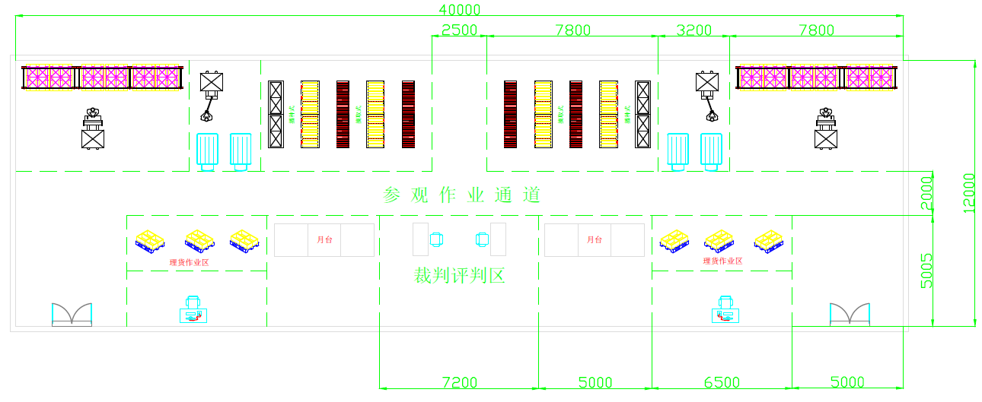

（三）赛项所需的技术平台

序号 | 设备名称 | 规 格 | 数量 | 单位
1 | 基站 | 型号：DWP-2360  工业级设备，传输协议 TCP/IP；  网络标准：无线：IEEE802.11n，IEEE802.11g  数据传输率：300Mbps  有效工作距离：室内100米、室外500米(环境的因素会影响无线传输的距离)  频率范围：2.4GHz-2.4835GHz  网络接口：1个10/100/1000M POE端口  工作模式：AP，带AP的无线式分布系统WDS,WDS，无线客户端  网络管理：Telnet Secure（SSH）Telnet；Web Browser interface；HTTP Secure HTTP（HTTPS）；SNMP Support；D-View Module Private MIB；AP Manager II；AP Array  电源:DC48v±10%，5V，2.5A  工作温度：0-40℃  工作湿度：10%-90%（无凝结）  存储温度：-20-65℃  存储湿度5%-95%（无凝结） | 1 | 台
2 | 条码打印机 | 型号：OS-214Plus  打印方式：热敏/热转印  分辨率（解析度）：203dpi（8点/mm）  打印宽度：Max4.1”(105mm)  打印速度：2~3IPS(51~ 76mm /s)  打印长度 ：Max 43”(1092 mm)  内存：8MB SDRAM 4MB Flash ROM  CPU：32位微处理器  通信接口：标准并口、RS-232串口、USB  标签感测器：反射式  显示：2个LED指示灯  操作界面：1个按钮  可下载Windows兼容True Type Soft Fonts  条形码：Code 39, Extended Code 39, Code 93, Code 128 UCC, Code 128(Subset A, B, C), Codabar, Interleave 2 of 5, EAN-8 2&5 add on, EAN-13, EAN-128, UPC, UPC-A, E 2&5 add on, POSTNET,German POST, Matrix 25 | 1 | 台
3 | 标签耗材 | NS21  优质纸材标签打印纸等(满足大赛使用要求)标准为100×50 mm或90×55 mm | 1 | 批
4 | 标准托盘 | NS32  塑料川字型托盘，尺寸1200×1000×150（mm），承重能力在500KG以上 | 20 | 个
5 | 重型货架 | NS56  参考国赛标准：货架材质及承重以工业级重型货架为参考依据立柱尺寸：80mm,横梁尺寸：180mm（双货位承重不少于300KG）；  货架尺寸约：L2500×W900×2400mm,横梁式，2层货位，货位参考尺寸约：L1200×W1000×H1100（mm） 2×2货位（标准货位）,每组共4个货位（最终根据场地情况调整） | 3 | 组
6 | 纸箱 | 纸箱规格 395*295*180mm、460*260*180mm、395*245*180mm、595*325*180mm、330*235*180mm  五种规格每种200个，数量可按需要调整 | 1 | 批
7 | 地牛 | 额定负载2.5吨，最大高度200mm | 1 | 台
8 | 半电动堆高车 | 额定载荷 1000KG，起升高度 2500mm，载荷中心 400mm，货叉长度1000mm，货叉宽度 310-670mm  最小转弯半径 1350mm，电机 12/1.5-1.6V/KW  电池 12/120-150V/Ah，长宽高1660*810*1580mm  自重 424KG | 1 | 台
9 | RF手持终端 | C5000W  操作方式：Windows Embedded CE 6.0  处理器：Samsung ARM920T@533MHz  显示屏：彩色3.2英寸QVGA仿玻璃耐用触摸屏，65K色、240*320(QVGA尺寸)、TFT-LCD  内存：128MB RAM/1GB Flash存储  无线通讯：WWAN、WLAN802.11b/g 、WPAN蓝牙(CLASS II标准)  扫描引擎：一维激光引擎  分辨率：0.013cm  扫描距离4-40cm  电池2000或4000mAH标准电池配置  抗摔强度1.0米反复跌落水泥地面  工业等级IP64  含RF手持终端软件一套  通过RF管理软件实现与系统的联动，主要功能包含RF组托，RF上架，RF拣选，电子标签电亮、RF配送签收等可与RF手持无缝链接。  RF组托：选择待组托的入库作业单，进行组托操作。扫描托盘条码，货品条码，输入组托数量进行组托。  RF上架：选择已组托待上架的入库作业单，进行上架操作。扫描托盘条码、仓位条码进行组托。  电子标签电亮：发送亮灯指令，点亮电子标签，显示数量。 | 1 | 把
10 | 播种式电子标签 | 瑞意博RY20-1350电子标签产安装在货架储位上，通过软件控制，用信号灯、蜂鸣器提示，由数码显示拣货货位及数量，引导拣货人员准确、快速、轻松完成拣货工作。参数如下：18个5位电子标签。控制模块 1套；输入电压/ 电流：AC220V / 2A；输出电压/ 电流：DC12V / 5A（供电子标标签）；通讯方式：RJ45，TCP/IP网络方式；电子标签可发出光、声音指示信号；配合流利货架使用。该标签须与全国物流技能大赛平台、大赛RF手持终端进行无缝链接，可完成播种式拣货，盘点、补货等操作流程操作。 | 1 | 套
11 | 摘取式电子标签 | 瑞意博RY20-1360电子标签产安装在货架储位上，通过软件控制，用信号灯、蜂鸣器提示，由数码显示拣货货位及数量，引导拣货人员准确、快速、轻松完成拣货工作。参数如下：18个5位电子标签。控制模块 1套；输入电压/ 电流：AC220V / 2A；输出电压/ 电流：DC12V / 5A（供电子标标签）；通讯方式：RJ45，TCP/IP网络方式；电子标签可发出光、声音指示信号；配合流利货架使用。该标签须与全国物流技能大赛平台、大赛RF手持终端进行无缝链接，可完成摘取式拣货，盘点、补货等操作流程操作。（其中一套完成BtoC的拣货与补货方式与流利货架、中型货架配套使用。） | 1 | 套
12 | 流利货架 | NS58尺寸约：L1500×W700×H1800(mm)，钢构，组合式托盘平面货架，共三层，每层货架上安装有3排流利链，每层9根左右铝合金流利条，完成物料的自由滑出，与电子标签辅助拣货系统配套使用；每个货架负荷不小于500Kg。配合播种式与摘取式电子标签使用。（其中一组完成BtoC的电子标签配套使用） | 4 | 套
13 | 中型补货货架 | NS59尺寸约：L1500×W700×H1800(mm)，钢构，组合式托盘平面货架，共三层，带隔板。与电子标签流利货架配合使用，完成BtoC的电子标签补货环节。 | 2 | 套
14 | 无动力辊筒输送机 | NS61主要用在BtoC电子标签拣货补货时使用，提高电子标签补货的能力和认识。采用加强型氧化挤压铝型材边框，金属方通烤漆支架，滚筒机身：铝型材；∮63不锈钢滚槽滚筒, 长度550mm,滚筒间距100mm (材质为SUS304)滚筒真圆度为0.1mm。外形尺寸约：L3000×W550×H750(mm)。 | 2 | 套
15 | 模拟配送车 | NS90主要用于全国物流技能大赛标准装车配送货物的模拟过程。  材质：方钢或角钢骨架，车厢冷轧瓦楞型钢板包裹，承载好；规格多样，可按客户要求量身定做；多种底板选择，方便需求；护拦可以取下，车厢侧拉门1个，后双开门1个，方便货物的存取。静电喷涂处理，美观耐用。脚轮:聚安脂脚轮，规格大小可以按要求使用。承重:500KG  参考尺寸：车辆外尺寸按全国物流技能大赛两种标准配送车型尺寸定制，每种尺寸各一辆 | 1 | 套
16 | 全国物流大赛软件-仓储子系统 | 1.物流大赛方案设计软件  符合物流技能大赛设计方案规范格式化的设计软件，丰富仿真的方案设计素材，可最大限度的共同小组协作完成整个设计方案，并输出统一的方案文档。能够保证数据的统一性与安全性。  2.物流职业技能测评软件  物流职业能力测评主要包括物流基础知识的掌握，物流基本设施设备的认知，物流作业流程的了解，物流作业活动安全注意事项的掌握，物流从业人员的职业道德等。全面评价一个团队对物流职业能力的理解和认识。  3.仓储与配送管理软件  系统管理:对用户及用户组及客户信息的管理。  基础资料：对仓库、仓位、托盘、物料信息的初始化；完成一级库、二级库、三级库的建设。  订单管理：录入入库计划、客户订单、订单处理和补货计划。  入库管理：入库作业、RF组托上架、入库完成及入库单打印（RF手持的对接应用）。  出库管理：拣货计划、RF拣货、电子标签拣货、立体仓库拣货、BtoC播种、拣货单打印、出库完成。  补货管理：补货计划、出库理货、补货入库、补货完成。  库存管理：库存查询、可视化库存、库存优化设置、库存监控。  4.RF管理软件  主要功能包含RF组托，RF上架，RF拣选，RF配送签收等可与RF手持无缝链接。  5.3D立体库模拟系统  模拟全国大赛立体库的真实操作，能够更好、更真实的反映具体的操作情况，含270个货位不同货物的模拟，通过堆垛机进出的真实操作过程。 | 1 | 套
17 | 全国物流大赛软件-配送子系统 | 配送优化虚拟系统  主要功能包括3D地图装置、配送计划、订车作业、车辆配载、线路选择、线路优化、障碍设置、RF配送签收、配送费用计算等。  管理端：  车辆管理：管理配送车辆信息，用于费用计算模块。  地图上传：3D地图可以由用户上传或者修改，大赛中可以选择天津市其中一部分地图作为背景。  站点维护：进入配送点设定，首先加载所上传的3D地图为背景，加载系统初始配送中心、配送点（客户地址），这些配送点可移动进行标识在地图上，在左上角也可以加载支点，在地图上放支点进行标识，点击保存对配送中心、配送点、支点描点成功。  线路维护：进入线路设定，首先加载所上传3D地图及其配送点等信息，根据配送中心及配送点、支点，选择两点进行相连，对线路描述其线路名、公里数。  设置随机路障：根据己加载的线路，在3D地图中选定某线路为随机路障线路。  用户端：  配送作业单：与2013年全国物流技能大赛--仓储管理模块数据对接并联动，同步用户订单信息，根据订单信息生成配送作业单。  车辆配载：查询出所有配送作业单，选定某条作业单信息可进行配载选定，让用户选定某车辆进行配载  线路选择：展示所有己车辆配载后配送作业单。根据配送作业单在管理员设定的配送3D地图选定线路。  配送模拟：模式配送运输过程，在配送过程中加入随机生成事件，让用户临时改变线路  配送费用结算：对所有完成配送的作业单清算费用。  全国物流技能大赛的物流技能平台软件和物流设备实现无缝对接。 | 1 | 套
18 | 电子标签智能拣货台车 | 功能说明：能够完成物流技能大赛中对电子标签拣货的不同过程的要求和应用，具体如下：  车 架：不锈钢材质；  电子标签：含有9个五位电子标签(5位数码双色显示)，电压:DC12V,电流：80mA；  蓄电池：零帕12V锂电池容量60AH,标称电压：12.6V，充电方式：恒流/恒压，充电限制电压：14.5V，放电终止电压：9.6V,尺寸：360*240*60mm,循环寿命：2400次，工作温度：-20ºC-60ºC,产品净重：3.1Kg；  物 料 箱：材料：塑胶，尺寸：360*240*60mm；  控 制 器：CAN-串口转接板1个，MC9S08DZ60中央处理器，60KB Flash存储器，4KB的RAM，一路CAN总线接口，1路RS232串口，电压:DC12V， 电流：80mA；  WIFI服务器：支持RS232接口，DC 5电压输入,支持状态指示灯 Power、Ready、Link、RXD、TXD，DC3.5电源插座，3.81电源接线端子，双口供电，支持网络协议IP，TCP，UDP，DHCP，DNS，HTTP等，支持标准802.11 b/g/n，支持网络模式AP / Station / AP+Station。电流170 ~ 350 mA @ 5V；  平板：存储容量：16GB；处理器:MSM8939；操作系统:Android 5.1；核心数量:八核；可扩展容量:128GB；屏幕尺寸:10.1英寸；屏幕分辨率:1920x1200；电池类型:锂电池；续航时间:700小时；  蓝牙扫面枪：蓝牙覆盖范围：20m 可视范围，模块 蓝牙class 4. 0版本+EDR  通讯模式：SPP ,HID，光源： 630± 20nm，支持条码：Codabar，Code 11，Code 93，MSI,Code128，UCC/EAN-128，Code 39，EAN-8，EAN-13，UPC-A，ISBN，Industrial 25，Industrial 25 Standard 25，2/5 Matrix等。  包含电子标签拣选台车APP软件一套：  拣选台车APP系统支持Android4.0及以上系统，采用无线wifi通信，协议采用HTTP与服务端进行数据交互，支持使用蓝牙条码扫描枪扫描条码，同时支持使用移动设备摄像头扫描条码。  台车上位机操作系统是Android4.0以上的移动设备登录拣选台车APP，选择出库作业单，点击开始作业操作进行拣货。根据出库作业单及库存信息选择要拣货的货物信息。使用蓝牙条码扫描抢扫描货物条码，拣选台车自动判断货品条码是否正确。正确的货品条码拣选台车APP通过HTTP协议发送指令到拣选台车中，拣选台车根据指令显示拣选信息。根据拣选台车显示的信息拣选货物。  拣选台车APP包含以下功能：  显示出库作业单；开始作业；条码扫描；  显示出库作业单：  显示出库作业单单号、日期、状态等信息。选择出库单进行开始作业操作。  开始作业：  显示要拣选的货品编号、货品名称及数量，库存信息的仓位编号、货品名称、库存数量、单位。选择货品拣选货品。  条码扫描：  扫描待拣选货品的货品条码，根据拣选台车显示的信息进行拣货。 | 1 | 台

七、竞赛规则
1.选手按照规定时间、地点、按时参加检录和竞赛，如不能按时参加以自动弃权处理。
2.选手开赛后不准入场，开赛后未经允许不得擅自离开赛场。
3.选手进入赛场后到指定参赛地点准备竞赛。
4.选手在开赛信号发出后才能进行技能竞赛。
5.竞赛过程中，选手要严格按照操作规程操作，若违反操作规程，取消竞赛资格。
6.选手不允许将通讯工具、电子设备带入赛场，如私自带入者，一经发现取消竞赛资格。
7.赛场内保持安静，不准吸烟。
8.竞赛过程中，选手休息、饮水或去洗手间等所用时间，一律计算在比赛时间内，饮用水由赛场统一准备。
9.如果选手提前结束竞赛，应向裁判员示意，竞赛终止时间由裁判员记录在案。
10.赛务人员必须统一佩戴由大赛组委会签发的相应证件，着装整齐。
11.除现场裁判、比赛选手、工作人员外，其他人员未经允许不得进入赛场。
12.各参赛队领队、指导老师、参赛选手、裁判员、工作人员等大赛相关人员应遵循保密原则。参赛队编号及选手编号属保密信息，选手在比赛过程中不得透露参赛院校名称、院校编号、选手姓名及选手编号等信息，否则取消比赛资格。

八、奖项设定
本赛项奖项只设团体一、二、三等奖和优秀奖。一等奖占比10%，二等奖占比20%，三等奖占比30%，优秀奖占比20%，末位20%不设奖。每位获奖选手和指导教师均可获得相应证书。

九、赛项安全
1.设置竞赛安全保障组，组长由大赛组委会主任担任。成员由各赛场安全责任人担任；
2.每一赛场指定一名安全责任人，对本赛场的安全负全责，在发生意外情况时负责调集救援队伍和专业救援人员，安排场内人员疏散；
3.设置医护人员、消防人员和保安人员的专线联系。比赛场地布置和器材使用严格依照安全施工条例进行。场地布置划分区域，并按安全要求设定疏散通道，并在墙面显著位置张贴安全疏散通道和路线示意图；
4.比赛设备和设施安装严格按照安全施工标准施工，电源布线、电器安装按照规范施工；
5.按防火安全要求安置灭火器，并指定责任人在紧急时候使用。

十、申诉与仲裁
本赛项在比赛过程中若出现有失公正或有关人员违规等现象，代表队领队可在比赛结束后2小时之内向仲裁组提出申诉。赛项仲裁工作组在接到申诉后的2小时内组织复议，并及时反馈复议结果。

“智慧物流作业方案实施与设计”赛项组织机构
（大赛组委会）

主 任： 李 强 河南交通职业技术学院 院长
副主任： 解福泉 河南交通职业技术学院 副院长
委 员：
李建丽 河南交通职业技术学院 物流学院院长
刘芝梅 河南交通职业技术学院 教务处处长
李 菡 河南交通职业技术学院 办公室主任
赵学峰 河南交通职业技术学院 宣传部部长
程晓栋 河南交通职业技术学院 物流学院党总支书记
许 飞 河南交通职业技术学院 教育培训中心主任
宋新力 河南交通职业技术学院 现代教育技术中心
吴宝全 河南交通职业技术学院 后勤服务集团经理
党海宽 河南交通职业技术学院 保卫处处长

“智慧物流作业方案设计与实施”赛项参赛队、

指导老师须知

（一）参赛队须知
1.各参赛队应配领队1名（可由指导教师兼任），负责管理本队指导教师及参赛选手，并负责与大赛执委会沟通联络。
2.各参赛队指派领队在赛前抽取参赛队编号。领队在赛事期间不得进入比赛场地。
3.各参赛队领队在赛事期间应发扬良好道德风范，听从大赛组委会的统一指挥、服从裁判。在赛事期间，领队及参赛队其他成员不得私自接触裁判，凡发现有弄虚作假者，取消其参赛资格，成绩无效。
4.各参赛队领队要坚决执行大赛的各项规则，服从赛事工作委员会的安排和管理，加强对参赛人员的管理，做好赛前准备工作。
5.赛事期间，由领队负责其参赛队与大赛执委会的协调联络。
6.参赛队认为存在不符合大赛规定的设备、工具、软件，有失公正的评判、奖励，以及工作人员的违规行为等情况时，必须由各参赛队领队在该赛项大赛结束后2小时内，向赛项仲裁委员会提交书面申诉材料。
7.各参赛队领队应带头服从和执行申诉的仲裁结果，并说服选手服从和执行，如参赛选手因申诉或对仲裁结果不服从而停止比赛，则以弃权处理。
8.领队要组织参赛选手于赛前20分钟到指定地点等候，比赛开始后迟到15分钟以上按弃权处理。己检录入场的参赛选手未经允许，不得擅自离开。
9.参赛选手、领队和指导教师违反大赛规则，取消比赛资格并进行通报。
（二）指导教师须知
1.指导教师经报名、审核后确定，一经确定不得更换。允许指导教师缺席比赛。
2.指导教师只可在比赛之前对其参赛选手进行指导。参赛选手一经进入检录区后，指导教师不得以任何方式与参赛选手联系。
3.指导教师应协助大赛组委会处理好各种突发事件，确保比赛顺利进行。
4.指导教师要做好所带参赛选手的安全教育工作，确保参赛选手在比赛期间的人身安全，防止意外事故的发生。
5.领队或指导教师对比赛产生异议时，须通过正常程序提请诉讼和仲裁，不得干扰和影响比赛的正常进行。
6.指导教师应认真研究和掌握本赛项比赛的规则和赛场要求，指导选手做好赛前的一切准备和应试准备。

“智慧物流作业方案设计与实施”赛项

参赛选手须知

1.各参赛队选手需提前确定，选手一经确定，不得更换。
2.严格遵守技能大赛规则、技能大赛纪律和规程，尊重裁判和赛场工作人员，自觉维护赛场秩序。
3.爱护大赛场所的设备、仪器等，不得人为损坏大赛用仪器设备。
4.参赛选手应按大赛统一安排提前熟悉比赛场地。其他非参赛时间不得进入比赛场地。
5.选手进入比赛场地时，凭参赛证和有效身份证件进行检录参加大赛，不得以任何方式泄露参赛院校，选手姓名等涉及大赛场上应该保密的信息。
6.参赛选手不允许携带任何电子产品及通讯工具，以及其它与大赛有关的资料和书籍进入候考区及比赛场地。
7.参赛选手严格按照规定时间进入比赛场地。
8.大赛过程中不准擅自离开赛场。
9.大赛结束时间到达，应立即停止答题和演练，不得拖延大赛时间。
10.大赛完成后必须按裁判要求迅速离开赛场，不得在赛场内滞留。
11.选手在计算机上答题时，不得与人交谈。否则，取消比赛资格。
12.参赛选手利用计算机答题时，应严格遵守操作规程，确保人身及设备安全。设备出现故障时，选手应举手示意，由裁判视具体情况做出裁决。

“智慧物流作业方案设计与实施”赛项裁判员须知

1.所有裁判员要服从大赛组委会和裁判长的统一安排和领导，在执行裁判工作时，必须佩带由大赛组委会发放的裁判员工作证。
2.机试赛场裁判员由总裁判长指定。
3.根据回避原则，总裁判长有权对裁判员进行调配。
4.裁判员负责对参赛选手的方案设计、职业能力测评和方案实施按赛项评分标准进行评定。
5.成绩评定过程中的所有评分材料由相应评分裁判签字确认。
6.裁判员须在比赛之前熟悉本次比赛的项目、内容、要求及其他相关内容，做好赛场场地、器械、设备、材料等相关项目的检验、检测和确认工作。
7.裁判员在比赛开始前，应按照大赛技术文件和赛场规定，查验参赛选手是否自带工、器具等其他物品。
8.裁判员在比赛开始前，要严格执行大赛规则，严格执行赛场纪律，及时制止本赛场选手的违纪行为，并准确详细填写相关记录。
9.严格遵守大赛开始和终止时间，不得擅自提前或延长，如遇特殊情况，报请裁判长裁决。
10.爱护大赛场所的设备、仪器等，不得人为损坏大赛用仪器设备。
11.大赛时间到，裁判员应指令选手立即停止操作，按实际成绩填写，并按正常程序进行。
12.裁判员应按有关大赛规程、评分标准和评分细则进行评审工作，做到公平、公正、真实、准确。
13.裁判员打分时不得互相商量，大赛或评审过程中如出现问题或异议，裁判长召集相关人员共同研究，提出建议，最终由裁判长裁决。
14.比赛期间，裁判员在自己岗位上进行评判工作，不得进入其他大赛现场。大赛组委会正式公布成绩和名次前，裁判员不得与参赛选手或代表队联系，不得透露有关情况。
15.裁判员必须秉公办事，严守裁判纪律，文明执裁，不得弄虚作假、徇私舞弊、以权谋私，对违纪者视情节轻重，给予停止裁判员工作等处理。

“智慧物流作业方案设计与实施”赛项仲裁须知

1.所有仲裁员要服从大赛组委会和仲裁长的统一安排和领导，在执行仲裁工作时，必须佩带由大赛组委会发放的仲裁员工作证。
2.熟悉本赛区内相关赛项的大赛规程和规则。
3.掌握本赛项的大赛进展情况。
4.受理各参赛队的书面申诉。
5.对受理的申诉进行深入调查，做出客观、公正的集体仲裁。

“智慧物流作业方案设计与实施”赛项监督须知

1.监督组在大赛组委会领导下，负责对指定赛区、赛项执委会的大赛筹备与组织工作实施全程现场监督。监督组实行组长负责制。
2.监督组的监督内容包括赛项大赛场地和设施的部署、选手抽签、裁判培训、大赛组织、成绩评判及汇总、成绩发布、申诉仲裁、成绩复核等。
3.监督组对大赛过程中明显违规现象及环节应及时向大赛组织方提出改正建议，同时采取必要技术手段，留取监督的过程资料。赛事结束后，向大赛组委会提报监督工作报告。
4.监督组不参与具体的赛事组织活动。

“智慧物流作业方案设计与实施”赛项工作人员须知

（一）工作人员须知
1.工作人员必须统一佩戴由大赛组委会签发的相应证件，着装整齐。
2.工作人员必须于赛前30分钟到达赛场，严守工作岗位，不得无故离岗。
3.熟悉大赛规程，严格按照工作程序和有关规定办事，遇突发事件，按照安全工作预案，组织指挥人员疏散，确保人员安全。
4.服从统一领导，严格遵守大赛纪律，加强协作配合。
5.赛事活动中存在人员密集、车流人流交错的区域，引导人员需做好人员疏导方案，并开辟备用通道。
6.负责各赛区的工作人员不得随意进入其他赛区。
7.工作人员对经过允许进入赛场的新闻媒体等进行现场的安排和管理，保证不影响大赛进行。
8.工作人员严禁携带通讯、照相摄录设备，禁止携带未经许可的记录用具。如确有需要，由赛场统一配置、统一管理。
（二）志愿者须知
1.协助赛事工作人员维护比赛环境，劝导文明观赛，劝导影响比赛的行为。
2.比赛期间为选手、参赛院校提供热情服务。
3.志愿者在负责人统一组织下前往指定区域，不得迟到、早退。
4.比赛期间，在指定区域内活动，不得随意跨越界限走动，特殊情况下，必须得到相关负责人同意。
5.志愿者应做到不吸烟、不聚集聊天、嬉戏打闹，保持仪容整洁、精神良好，文明礼貌，充分展示志愿者的良好精神面貌，同时，熟悉志愿服务相关业务，科学应对，耐心细致，注意安全。
6.听从相关负责人的调度安排，协助维护好现场秩序。一般情况下，能处置的及时进行现场处置，如发现特殊情况或遇到紧急事件时，要迅速报告负责人。

“智慧物流作业方案设计与实施”赛项赛场布置图

图1 智慧物流作业方案设计与实施大赛方案实施场地示意图
比赛区域示意图
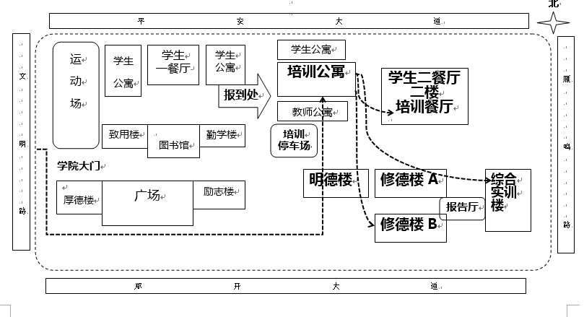
图2 智慧物流作业方案设计与实施大赛方案实施赛区示意图

河南交通职业技术学校（新校区）鸟瞰图
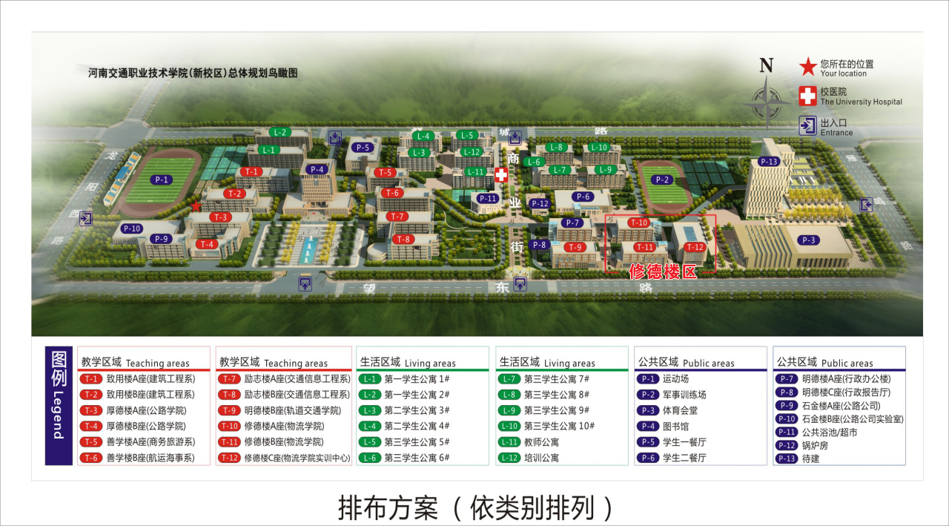

图3 河南交通职业技术学校鸟瞰图

温馨提示
1.报到：培训公寓一楼大厅
2.住宿：培训公寓
3.餐饮：学生二餐厅二楼培训餐厅
4.开幕式、说明会：明德楼C座一楼行政报告厅
5.停车场：培训公寓南侧培训停车区
6.校医院：后勤服务集团二楼内科
7.活动中心：图书馆九楼

